Geometria.
En aquesta part es parla de figures semblants, de les propietats de la semblança de figures i les seves aplicacions.
Després es veuen alguns moviments de figures planes com el gir, la simetria o la translació.
Els dibuixos exemples estan generats amb el programa Geomouse 2.0 de l’aula d’informàtica del centre.

Figures semblants.
Diem que son semblants aquelles figures que en mantenen la forma i conserven les proporcions. Dit d’una altra manera existeix una raó de semblança que permet trobar les mesures de l’altra figura a partir de les mesures de la figura original.

Exemple:
Els triangles de la figura de baix són semblants. La seva raó de semblança $\frac{1}{2}$compleix :
$$\frac{\text{AB}}{A'B'}=\frac{\text{AC}}{A'C'}=\frac{\text{AB}}{A'B'}=\frac{1}{2}$$

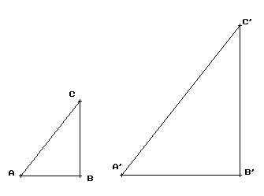
Donades les característiques de les dues figures, també es compleix certa relació amb les seves àrees. Tindríem :

Àrea petit = (1/2)² · Àrea gran.

Dit d’una altra forma, en quan a les àrees de les figures semblants, la raó de semblança apareix al quadrat.

Activitats:

1. Fes les activitats proposades 8 i 9 de la pàgina 91 del llibre Anaya Matemàtiques 4ESO_A.
2. Dibuixa les figures semblants de l’activitat 2 de la pàg. 92
3. Fes les activitats 4 i 7 de la pàg. 93

Triangles semblants.
Un cas particular són els triangles. Podríem dir que dos triangles són semblants quan:

- Tenen els angles iguals.
- Tenen els costats proporcionals.

En els triangles rectangles és suficient que un dels angles sigui el mateix o be que dos costats siguin proporcionals.

Algunes aplicacions geomètriques senzilles:

- Càlcul d’una distància que no podem mesurar.
- Divisió d’un segment en parts iguals.

Activitats:

4. Observeu els exemples de les pàgines 98 i 99 del llibre Anaya Matemàtiques 4ESO_A
5. Fes els apartats proposats a la pàg. 95 del llibre.
6. Fes l’activitat 3 de la pàg. 96 del llibre.

Pràctiques amb el programa Geomouse.

- 2.1 Dibuixa un triangle rectangle d’angles 30º i 60º

- 2.2 Dibuixa 2 triangles equilàters semblants de raó ½.

- 2.3 Dibuixa un triangle qualsevol i mesura els seus costats i angles. Les mesures les pots deixar indicades al mateix dibuix.

- 2.4 Dibuixa l’alçada d’un triangle qualsevol. (la perpendicular pel vèrtex oposat al costat que agafis com a base del triangle )

- 2.5 Dibuixa un quadrat inscrit a un cercle de radi = 3 cm.

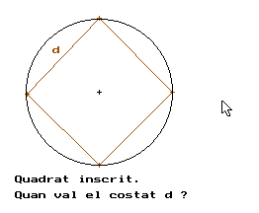

Invariants d’un triangle recte.
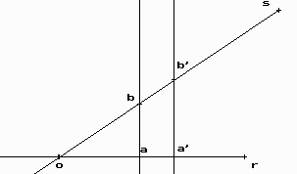Podríem definir un angle com la regió plana que defineixen dues rectes que es tallen al pla. Quan aquest angle és agut, observem que quan tallem per rectes perpendiculars a una d’elles es mantenen les proporcions dels costats pel Teorema de Thales. Veure fig. de baix:

Dit d’una altra manera, els quocients $\frac{\text{ab}}{\text{oa}}=\frac{a'b'}{\text{oa}'}$ i també $\frac{\text{ab}}{\text{ob}}=\frac{a'b'}{\text{ob}'}$, donat que els triangles oab i oa’b’ son semblants.

Resumint:

- Els triangles en conserven les proporcions.
- Els quocients entre 2 costats només depenen de l’angle que formen les rectes r i s.

El fet anterior dona lloc a la definició del sinus, cosinus i tangent d’un angle agut qualsevol. La calculadora disposa de les tecles corresponents per donar el valor d’aquests invariants una volta entrem l’angle. ( Per exemple en º sexagesimals, un cercle té 360º )

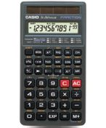
sin x
Ens calcula el valor del sinus d’un angle qualsevol.

Cos x
Ens calcula el valor del cosinus d’un angle qualsevol.

Les definicions de les raons trigonomètriques d’un angle x agut qualsevol surten dels quocients de les longituds dels costats d’un triangle rectangle on un dels angles és α.
Veure la figura de baix:

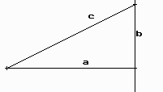Llavors tenim els tres quocients possibles:

- Sin x = b/c

- Cos x = a/c

- Tan x = b/a

Activitats.
7. Fes les activitats proposades a la pàgina 100 del llibre de 4ESO Matemàtiques_A de Anaya.
8. Fes les proposades a la pàg. 101 del llibre.
9. Aplica les raons trigonomètriques d’un angle per fer les activitats de la pàg. 103.

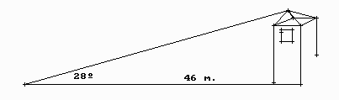
10. Ten a la vista el resum de la pàg. 104 del llibre per fer les activitats proposades.
Demana al teu professor la demostració de la relació que compleixen el sinus i cosinus d’un angle qualsevol:

Sin ² x + Cos ² x = 1.

11. Fes els exercicis 1, 4, 10, 12 i 14 de la pàg. 105 del llibre.
12. Fes també els proposats a la pàg. 106 del llibre, nombres 16, 19, 27 i 29.

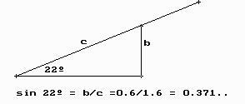

Nota: Caldrà disposar d’una esquadra amb els cm. indicats i un mesurador d’angles en forma de semicercle. També és possible fer el dibuix amb el programa Geomouse 2.0 o qualsevol programa de dibuix que disposi d’eines de mesura.
Moviments en el pla.
Vegem ara una sèrie de moviments en el pla que transformen figures en figures semblants. Alguns inverteixen l’ordre dels vèrtex d’un polígon, altres el deixen invariant.
Tenim així dos tipus:

- Directes. Original i polígon transformat conserven l’ordenació dels vèrtex.

- Inversos. No compleixen la condició d’abans. (Un cas particular són les simetries axials)

SIMETRIA axial.
Els vèrtex transformats d’un polígon s’obtenen mitjançant una perpendicular a l’eix, de forma que les distàncies :

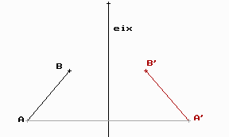D ( A, eix ) = d ( A’, eix )
D ( B, eix ) = d ( B’, eix )
...
i així respectivament amb tots els altres vèrtex del polígon.

El dibuix ens mostra la transformació d’un segment per una simetria d’eix vertical.
És el conegut efecte “mirall”.

SIMETRIA central.
Ara l’objecte de referència no és una recta ( un eix de simetria ) sinó un punt ( centre de la simetria ).
Ara els vèrtex original i transformat es troben alineats amb el centre de simetria O.

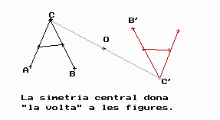
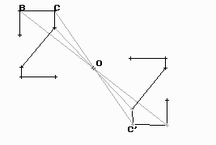
Agafa tu mateix una figura de “costats rectes” i prova de fer una simetria central respecte d’un punt qualsevol fora de la figura. Observaràs l’efecte abans comentat.

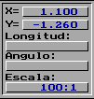

Objectes elementals.
En aquest apartat treballarem amb punts, segments, rectes i cercles. En aquest apartat teniu algunes de les eines del programa Geomouse 2.0 explicades en detall.

Dibuixa un punt qualsevol a la pissarra de dibuix. Provareu també de dibuixar punts donant les seves coordenades.
Dibuixeu els punts de coordenades (-1,2) (3,4) i (5,-2) ( Pitgeu amb el ratolí al quadre de coordenades de dalt i entreu-les amb l’ordre corresponent. Observeu després el resultat )

Dibuixa un segment qualsevol del pla una volta donats 2-punts.
Uniu ara els punts anteriorment donats per observar el triangle resultant.

Nota: Desprès de pitjar el botó que dibuixa segments podeu utilitzar el quadre de diàleg de coordenades a la part de dalt esquerra per entrar els punts inicial i final del segment, obtindreu així més precisió.
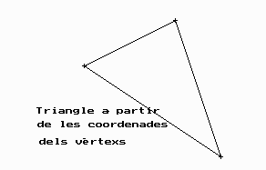
Els dos botons dibuixen rectes. El primer, la perpendicular per un punt a un segment qualsevol. L’altra la recta paral·lela a un segment per un punt que desitgem.

Definiu vosaltres el centre de coordenades (0,0) i dibuixeu per aquest punt els eixos de coordenades cartesianes. ( Dues rectes perpendiculars que passin per aquest punt )
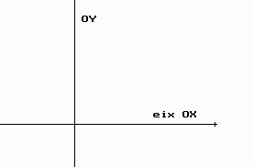

El compàs que dibuixa cercles. Cal triar un centre i un radi qualsevol i veureu aparèixer el cercle a la pissarra de dibuix.

- Dibuixeu un cercle de centre l’0rigen (0,0) i radi = 2 emprant una escala de 1:75
- Dibuixeu ara 3 cercles concèntrics de radis 3, 4 i 5 emprant la mateixa escala d’abans.

Aquest botó ens permet treballar amb l’escala desitjada. Proveu vosaltres de fer algun canvi d’escala per veure l’efecte més gran o més petit de la figura.

Relacions.
Els objectes que constitueixen una figura solen estar lligats per relacions: la recta paral·lela a la recta t, el punt A intersecció dels costats a i b, El punt mig M d’un segment d’extrems A i B, ..etc.

Punt mig d’un segment.
Dibuixeu un segment qualsevol d’extrems A i B i el seu punt mig M. Poseu els cartells corresponents amb el botó per posar text.
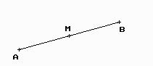

Calculadora.

El programa disposa també d’una calculadora amb algunes funcions bàsiques. Proveu-la per fer els càlculs proposats a continuació.

a) 3· ( 24 – 2’2) =
b) √5 + 2’4 =
c) La tercera part del nombre π = π : 3 =
d) La meitat d’un angle de 45º = 45:2 =

Nota: La distància d’una recta a un punt exterior s’agafa damunt la perpendicular pel punt a la recta.

Veure el dibuix:
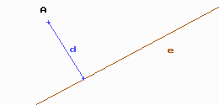

Exercicis
13. Calcula la distància del punt A=(-1,3 ) a la recta que passa pels punts B=(2,5) i C=(3,-2)
14. Dibuixa les rectes que passen per AB i BC. Calcula aprox. La distància de l’0rigen de coordenades (0,0) al punt d’intersecció de les rectes.

15. Dibuixa la figura transformada del segment AB de la figura fent una simetria axial que té per eix la bisectriu del 1r quadrant del sistema de coordenades.

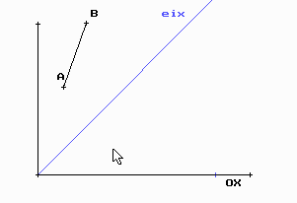

16. Dibuixa la figura transformada del polígon de baix fent una simetria central de centre l’origen de coordenades (0,0)

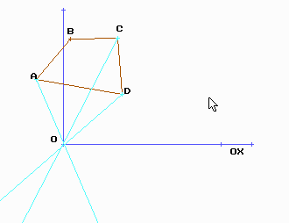

17. Fes una simetria axial d’un quadrat qualsevol agafant com l’eix OX l’eix de simetria.

Vectors en el pla.
Un vector és senzillament un segment orientat, quan diem el vector AB ens referim al tros de recta que parteix de A i arriba a B.
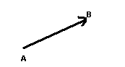Els vectors ens permeten per exemple com es farà la translació de les figures ( en quin sentit i direcció i amb quina distància ).

Proveu de dibuixar el vector d’extrems AB on A=(-1,2) i B=(2,1)
Us quedarà exactament igual que un segment com els que havíem dibuixat fins ara.

Translacions.
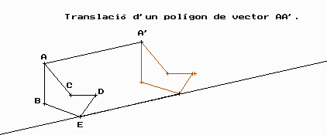En aquests moviments cal indicar un vector ( que ens dona la direcció i el sentit, així com la distància que la figura serà traslladada )

Teniu un exemple a l’esquerra del text.

Recordeu aquesta eina, serà necessària per traçar les paral·leles al vector de translació pels punts B, C, D ...etc.

Exercicis
18. Fes una translació d’un cercle qualsevol de vector AB=(-1,3)
19. Fes una translació de longitud 12 cm. paral·lela a l’eix OX d’un pentàgon.

Girs.
En els girs, cal un centre de gir (un punt) i naturalment un angle de gir ( que sempre que sigui + entenem en el sentit de les agulles d’un rellotge ).
És un tipus de moviment directe. Dit d’una altra manera, no canvia l’orientació dels vèrtexs dels polígons.

Exemple:
Gir d’un triangle de centre l’origen (0,0) i angle 60º
Observeu que els vèrtex A i A’ es troben a un cercle de centre l’0rigen de coordenades (el centre de gir). El mateix passa amb els altres vèrtexs dels dos triangles, original i transformat pel gir.

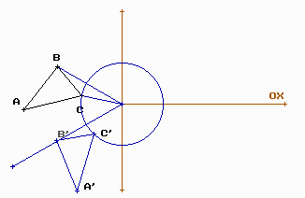

(dibuix)

Activitats.

20. Fes una translació del paral·lelogram de vèrtexs A=(1,1) B=(4,2) C=(5,4) i D=(2,3) agafant com a vector de translació $\vec{v}=(5,0)$
21. Dibuixa un quadrat ABCD de 3cm. de costat.
Prolonga la diagonal AC fins a un punt M, de manera que AM =2AC
Fes ara un gir del quadrat de 60º agafant com a centre el punt M.

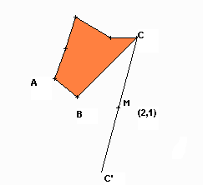22. Dibuixa la figura transformada del polígon que tens baix per una simetria central de
centre el punt M=(2,1)

Recorda que els vèrtexs transformats estan sobre la recta que els uneix amb el centre M de simetria i a més d(C,M)=d(C’,M).

La mateixa condició pels altres vèrtexs.

d(A,M)=d(A’,M)
d(B,M)=d(B’,M)..etc.

